**PMP - Actividad 4  
Lucía Stagnaro**

*Actividad de reflexión en base a las definiciones de* "framing" *que ha trabajado el investigador Robert Entman (1993; 2003), tomando, como texto complementario, el de Belén Amadeo (2008): “*Framing: *modelo para armar”.*

**._____**

**Feminismo y *framing* en *largentina* de Macri**

“Los temas que traían, los contenidos, los formatos, el lenguaje y el humor reflejan las características e intereses de los miembros de la comunidad a la que se dirigen. No se limitan, sin embargo, a reflejar las inquietudes de la audiencia. Los valores propios de la sociedad se ven plasmados en los medios de comunicación.” (Amadeo, 2008. p. 183)

¿Basta leer una noticia para estar informados? ¿Basta leer un medio para entender el panorama global de la noticia?

Amadeo (2008) encuentra que la teoría del *framing* constituye la respuesta al cómo se conectan los medios con su público desde la perspectiva de la comunicación de masas (p. 183).

Entonces, cada medio construye esa conexión dando un marco sesgado según su audiencia; para Entman (1991) los *frames* se construyen como principios interpretativos que en ella están “almacenados” (Citado en Amadeo, 2008, p. 192). Si vamos a lo más básico, todos realizamos un ejercicio cotidiano de *framing* con la realidad que nos rodea. El mundo, inabarcable *per se*, se vuelve asequible a partir de la mesura.

No es extraño que los tres enfoques, en el primer caso de análisis —las *homes* de diferentes medios y su abordaje al Encuentro nacional de mujeres en Rosario— sean sustancialmente diferentes; al menos el de *Página 12* respecto a los otros dos.

En este caso, los *frames* sociales están poniendo sobre la mesa de discusión el problema de los abusos reiterados sobre mujeres, la violencia machista y la evidencia cada vez más insoslayable de un sistema heteropatriarcal que se evidencia como injusto. Los medios, que acompañan el ambiente político, no quedan fuera de la construcción de esa Opinión pública.

El tipo de empresa que es un medio define el tratamiento del contenido, dado que la estructuración del trabajo (en cuanto a jerarquías y establecimiento de las líneas de poder) define y limita el ejercicio periodístico. Y si bien algunas veces los trabajadores de los medios se han despegado de las líneas editoriales,[1] los periodistas conocen el medio para el que trabajan y saben qué tipo de periodismo se espera (y se acepta). No menor es la consideración que nos merece, y sobre lo que aporta Rachlin (1989), el vínculo entre los medios y las estructuras de poder político de un país, así como también respecto al orden hegemónico (Citado en Amadeo, 2008, p. 194).

La vinculación entre medios como *La Nación* y *Clarín* con la derecha[2] y, por ende, al actual gobierno, es clave para entender el tono y la profundidad (o su carencia) en la comunicación de este hecho noticioso. Por otro lado, *Página 12* se viene posicionando en las antípodas y en los últimos años ha denunciado persecución política por parte del oficialismo.[3]

En la nota de *Página 12*, sensiblemente más extensa, podemos identificar un análisis que no se limita a relatar lo sucedido, sino también a ponerlo en contexto, histórico y político, así como se pueden reconocer la presencia de las cinco W[4] en la organización de la información, dándole relevancia a lo acontecido.

Por otro lado, en los otros dos portales la noticia es presentada desde su consecuencia más amarillista: "los graves incidentes”, “los disturbios” y “la represión” como consecuencia, pasando a un segundo plano (casi invisibilizado) el Encuentro Nacional de Mujeres, sus propuestas y reclamos. En este caso, el recorte parcial del suceso como hecho de violencia (hacia la institución Iglesia y hacia la institución Estado) no puede ser considerado nunca como ingenuo. Tampoco es ingenuo que las únicas víctimas reconocidas e identificadas en los medios sean dos periodistas y un efectivo policial.

Es justo reconocer que la temporalidad de la noticia respecto al hecho es diferente en los tres casos y, sin duda, marca las características de cada una de ellas. Mientras que las notas de *Clarín* y *La nación* son del día siguiente (9 de octubre de 2016), apelando a ganar en la inmediatez la primicia del hecho noticioso, *Página 12* sale dos semanas después (23 de octubre de 2016), lo que sin duda justifica la realización de un análisis diferente y de mayor profundidad que en los otros dos casos contrapuestos.

El segundo caso nos permite, desde el diseño y la estructuración de las portadas, un análisis desde el punto de vista “más básico” (Amadeo, 2008, p.191) en cuanto a la construcción de los *frames*, es decir: el aspecto formal. Si bien todos los medios cubrieron el evento —fue una de las marchas más significativas en los últimos años (por concurrencia, por coyuntura, por adhesiones, por magnitud de los reclamos)—, la prioridad de este tema en la agenda de cada uno de los medios no fue igual y nos es relativamente sencillo visualizarlo según cómo está planteada la portada, observando dónde se ubica la información, tamaño de la foto y titular, relación con otros elementos de la página, etcétera.

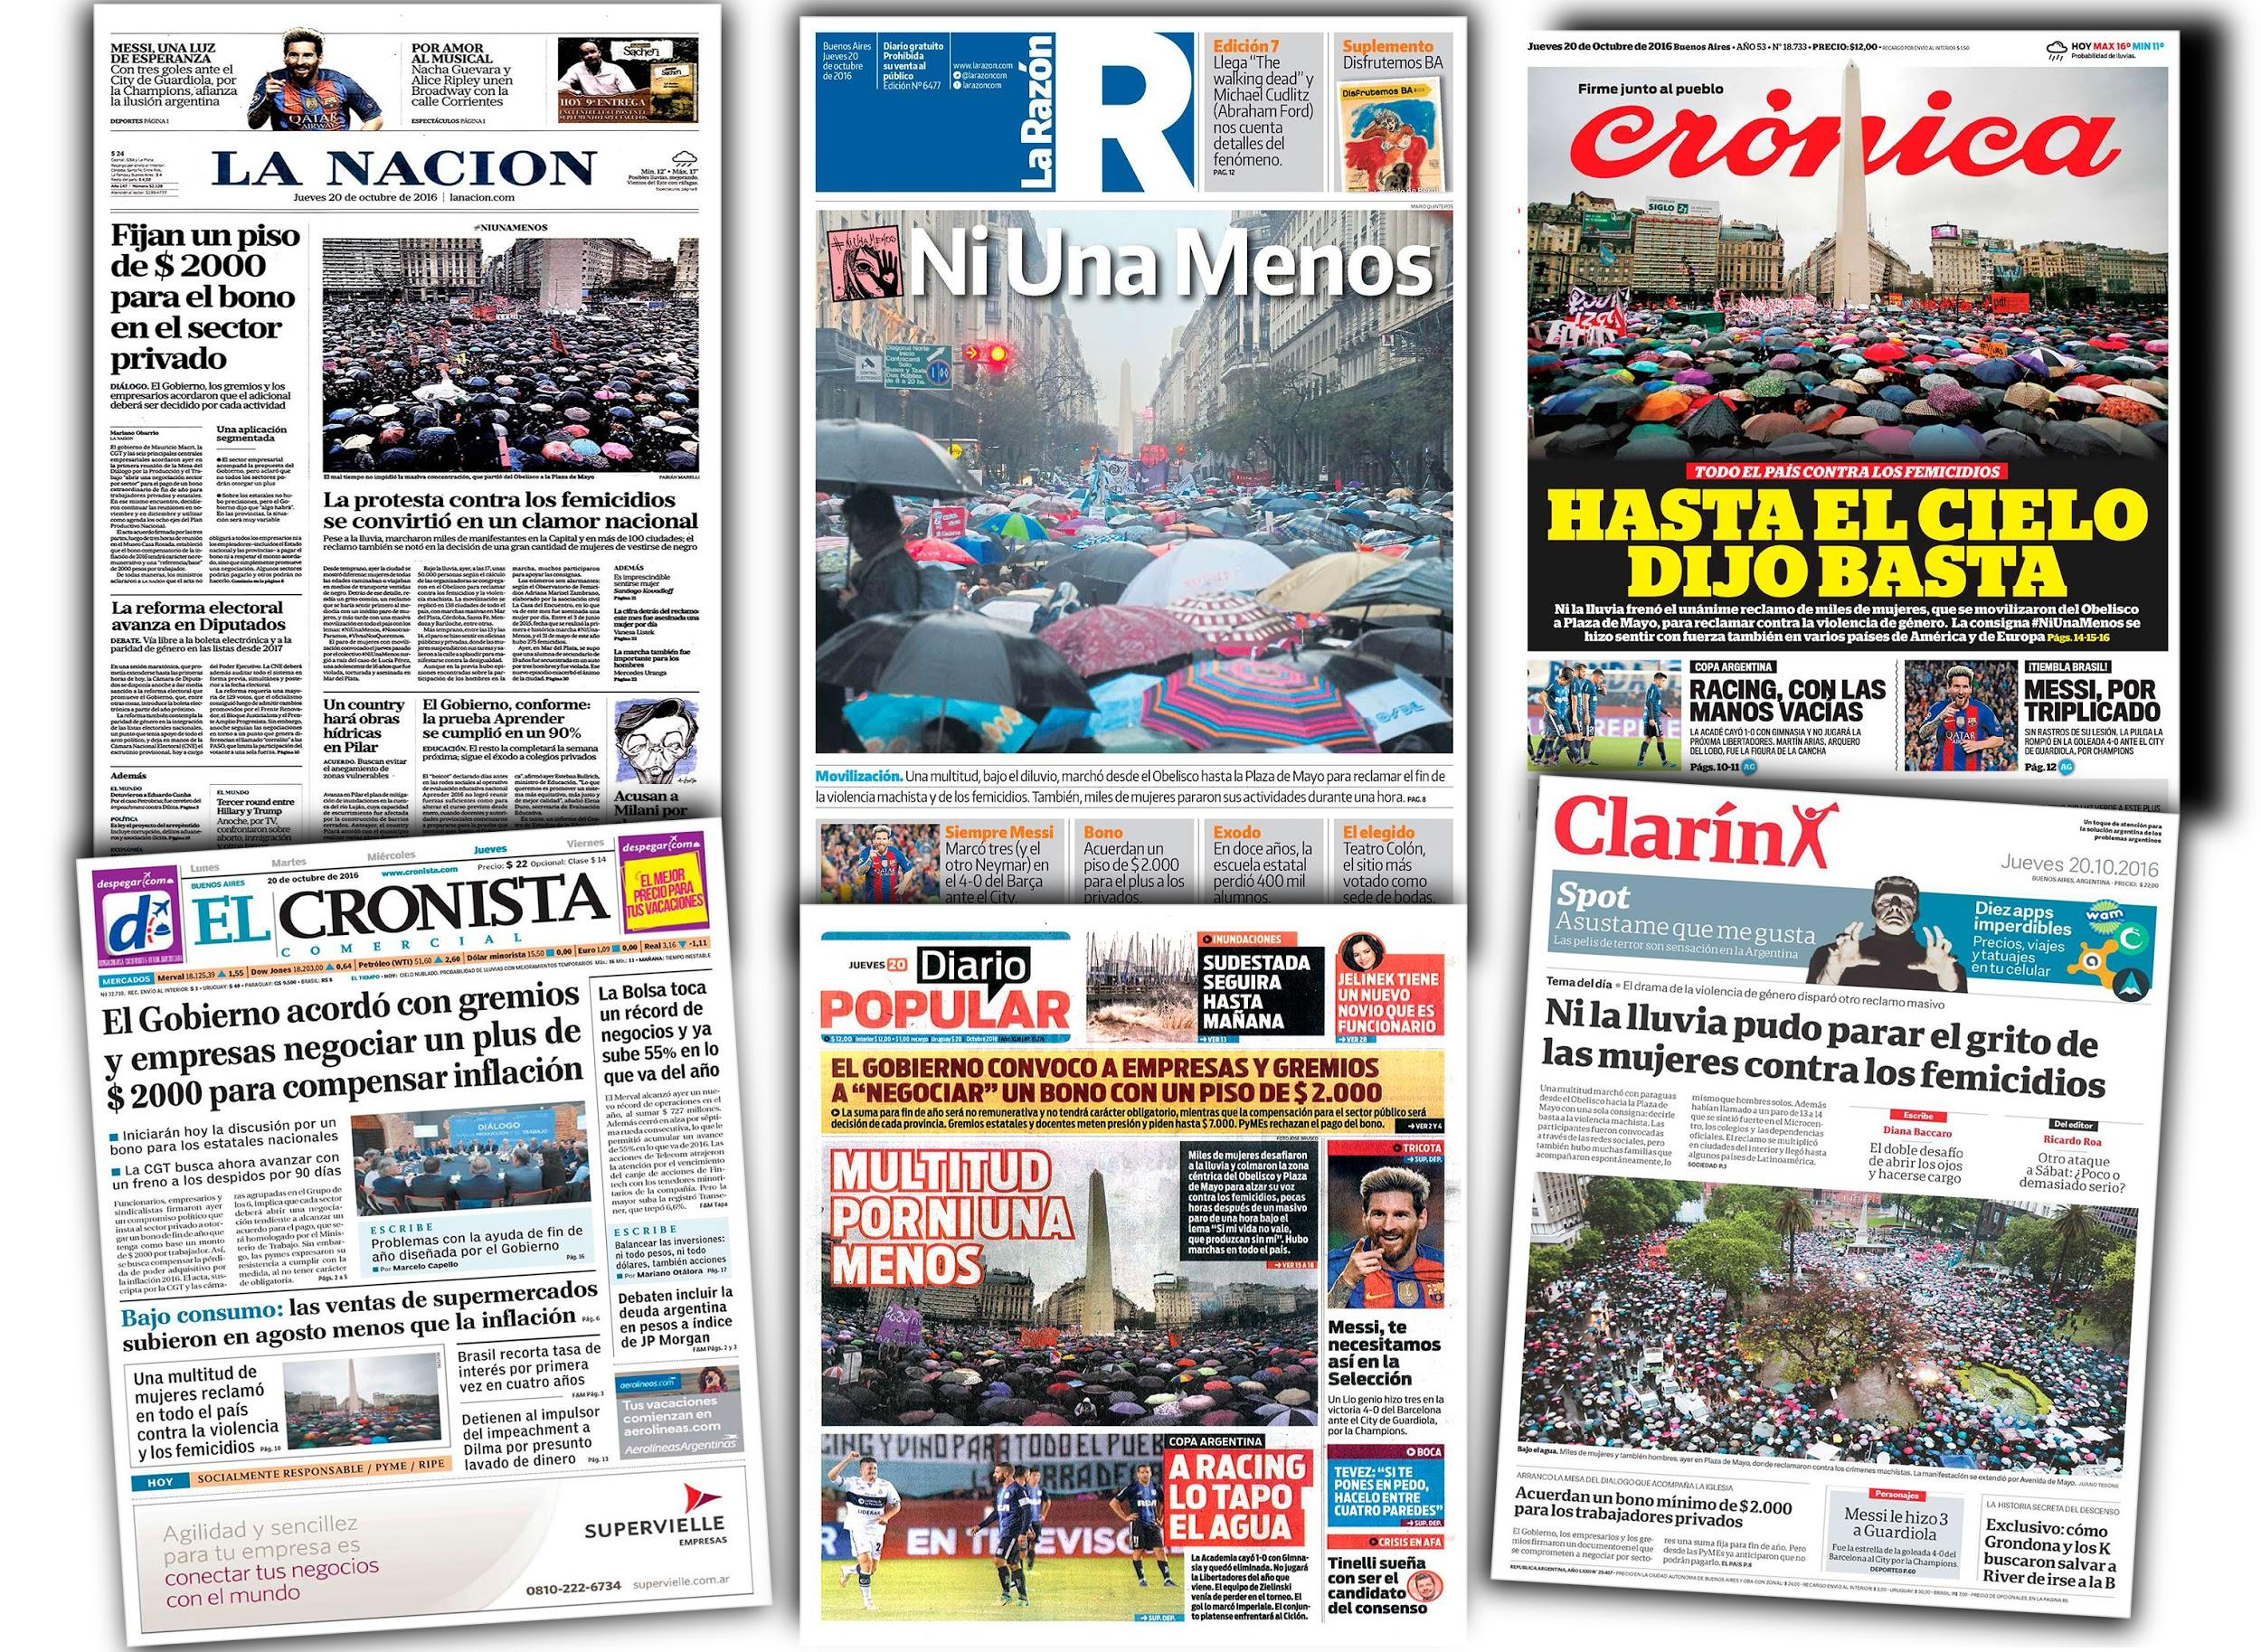

Podríamos destacar la puesta en página de *Crónica* y *La Razón*. Ambos explotan una técnica más efectista desde el uso de la imagen —centrada utilizando toda la capacidad de la página— y un titular consistente, dispuesto de forma centrada y a gran tamaño, y disponen los elementos secundarios (avances sobre otras notas) mucho más pequeños situados en una segunda jerarquía, hacia abajo en la página.

En un siguiente nivel se podría destacar *Clarín*, que si bien no utiliza la imagen a página completa, perdiendo algo de impacto visual, reserva el mismo espacio para la noticia (Titular, texto introductorio, datos).

*Diario popular* reserva la primera noticia de tapa para la marcha pero le sigue de cerca con una nota sobre Racing. En cuanto a elementos gráficos, si bien la disposición en página prioriza el ángulo superior izquierdo, el uso del blanco sobre rojo destaca en el otro ángulo de prioridad que es el inferior derecho, confiriéndole, al menos en apariencia, un peso muy similar a ambas noticias.

En el extremo opuesto a *Crónica* y *La razón* nos encontramos con *La Nación*, que reserva la foto de tapa para el evento pero lo coloca en un segundo nivel de jerarquía visual (orden y cuerpo de titulación), y *El cronista*, para quien la noticia es presentada de forma totalmente secundaria. En ambos casos, la noticia principal de la portada tiene que ver con la economía y los méritos de la gestión del gobierno.

Para comparar con casos locales, me gustaría aportar estos dos ejemplos también situados en las antípodas:

Mientras que la cobertura de *La diaria* (diario cooperativo, de afiliación de izquierda y con una agenda bastante próxima a los movimientos sociales y de derechos humanos) fue en profundidad, con dos portadas dedicadas al evento: la del 8 de marzo, en la que se convocaba a la marcha; y la del 9 de marzo, dedicada exclusivamente al tema, con imagen a pleno y sin titular o, más bien, otorgándole el titular al texto del cartel: “El lugar de la mujer es en la rebelión”.



Luego tenemos la portada de *El País*, diario reconocido por su apoyo a la dictadura y, en la actualidad, a la derecha más conservadora, quien le brinda el destaque de portada a una nota sobre el conflicto en Ancap (obviamente en perjuicio del gobierno), que perfectamente podemos emparentar con la solución gráfica de *La Nación.*

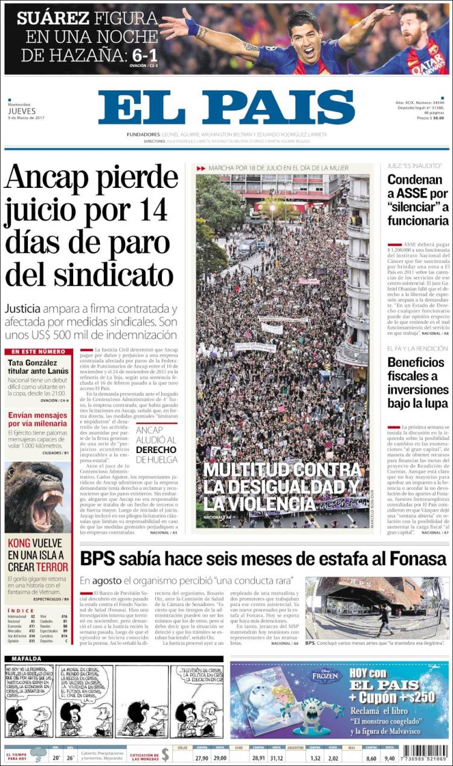

1. Existen casos excepcionales y marcadamente polémicos, entre ellos se destaca el de los trabajadores de *La Nación* frente al editorial “No más venganza”, que se posicionaba a favor del indulto a represores. Diario *La Nación*, lunes 23 de noviembre de 2015, página 32. Disponible en: <https://www.lanacion.com.ar/1847930-no-mas-venganza> (Consulta: 2/2/2018).
2. El primero con una línea liberal conservadora, con gran respaldo de los grupos afines a las Fuerzas Armadas de Argentina y los grandes productores agropecuarios. El segundo, parte del mayor conglomerado periodístico de Argentina y que posee la mayor tirada a nivel nacional, amable a la dictadura y vinculado a la posible adquisición irregular de Papel Prensa SA (del que *La Nación* también es accionista), además de ser un ejemplo de persecución sindical en los medios.
3. Un detalle no menor es que en 2015, *Página 12* sufrió un hackeo de dimensiones insólitas, paralizando su publicación durante cinco días en la previa a las elecciones. Los resultados de la investigación dieron que buena parte de las IP están registradas en Fibertel, empresa del Grupo Clarín.
4. Las “5 W” responden a la inicial en inglés de las preguntas que debe contestar la información publicada; *who, what, why, when, where* (quién, qué, por qué, cuándo, dónde)*.* Amadeo, 2008: 191.